Čínská veřejnost vidí Rusko velmi příznivě, ukázal průzkum Filozofické fakulty Univerzity Palackého
Olomouc (17. května 2022) – Vnímání Ruska se mezi čínskými občany za poslední tři roky výrazně zlepšilo, a to i přes ruskou agresi proti Ukrajině. Podle průzkumu veřejného mínění konaného v rámci výzkumného projektu „Sinofonní příhraničí – Interakce na okraji“ Filozofické fakulty Univerzity Palackého v Olomouci (UP) je nyní Rusko zemí, kterou Číňané vidí nejpozitivněji.
Mezinárodní skupina vědců vedená Univerzitou Palackého v Olomouci provedla v březnu 2022 online průzkum mezi více než 3 000 čínskými respondenty. Cílem bylo zkoumat vnímání cizích států a mezinárodních vztahů celkově. Publikovaný report prezentuje výsledky zejména ve vztahu k postojům Číny k Rusku, USA a Evropě. Zjištění ukazují, že čínská veřejnost do značné míry podporuje Rusko v jeho válce na Ukrajině, zatímco názory na USA se v poslední době výrazně zhoršily.
„Jedná se o unikátní průzkum, který poskytuje široký a podrobný pohled na postoje Číňanů v klíčovém období mezinárodních vztahů, tedy těsně po ruské invazi na Ukrajinu,“ řekl Dr. Richard Q. Turcsányi z UP, který vedl výzkumný tým. „Naše zjištění ukazují, že čínská veřejnost nebyla ruskými kroky rozrušena a Rusko ve válce v principu podporuje,“ dodal Turcsányi.
Odborníci se respondentů dotazovali, jaký je jejich pohled na celkem 25 zemí. Zatímco Rusko bylo nejpozitivněji vnímanou zemí, USA byly vnímány nejvíce negativně. Spojené státy byly považovány za vyspělý a mocný stát, který je ale přesto nedůvěryhodný, nepřátelský vůči Číně a který má tendenci zasahovat do záležitostí jiných zemí. Naproti tomu Rusko je jasně vnímáno jako přátelská země, ale bez hlubokých sociálních kořenů.
Dalšími velmi pozitivně vnímanými zeměmi byly mezi čínskými respondenty Pákistán, Singapur, Severní Korea a Německo. Naopak mezi negativně vnímané státy patřily také Indie, Japonsko, Vietnam, Jižní Korea a Ukrajina.
„Bilaterální vztahy jsou důležitým faktorem ovlivňujícím postoje Číňanů k cizím zemím. Z našich dat vyplývá, že čínská domácí propaganda v tomto ohledu funguje,“ řekl Turcsányi.

Graf 1: Jak pozitivně nebo negativně vnímáte následující státy?
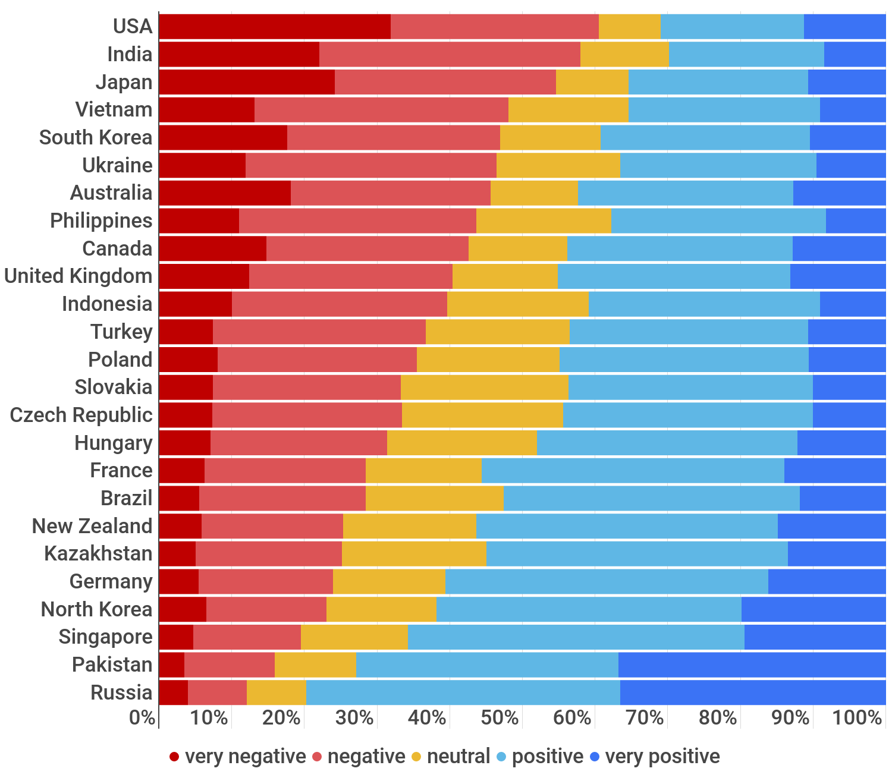

Zejména postoje Číňanů k Rusku a USA se přelévají z úrovně vládní politiky i do širších společenských očekávání, jako je třeba preference ke studiu nebo návštěvě. Čínští respondenti zároveň považují Rusko za jedinou velmoc stojící vedle Číny, zatímco zahraniční politiky USA, Evropské unie, Japonska a Indie jsou vnímány negativně.
„Napjaté diplomatické vztahy však výrazně nepoškodily obdiv čínské veřejnosti k americké kultuře a většina Číňanů stále považuje USA za kulturně atraktivní. Ještě stále tak nejsme v plnohodnotné studené válce,“ řekl Tao Wang, výzkumník z Manchester China Institute a spoluautor reportu.
Průzkum se také ptal na důvěru ve vakcíny proti covidu-19, konkrétně na to, do jaké míry by respondenti byli ochotni přijmout vakcínu vyrobenou v různých zemích.
„Zatímco někteří vědci tvrdí, že nasazení západních vakcín je klíčem k tomu, aby se Čína vymanila z pandemie, naše zjištění předpovídají, že Peking může mít před sebou ještě dlouhou cestu. Až 55 % čínských respondentů by nebylo ochotno přijmout vakcíny proti covidu vyrobené v USA a 49 % by se zdráhalo nechat se očkovat evropskými vakcínami. Skepse čínské veřejnosti vůči západním vakcínám je vysoce rozšířená a může být skutečnou výzvou,“ vysvětluje zjištění Wang.

Graf 2: Do jaké míry jste ochotni nechat se naočkovat proti covidu-19 vakcínou vyrobenou v následujících zemích?

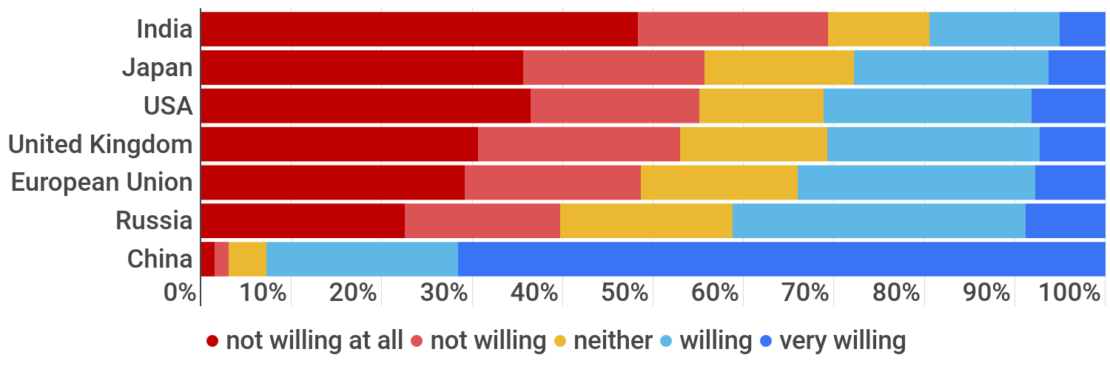

Výzkumný tým získaná data v současnosti analyzuje a interpretuje, závěry budou následně publikovány ve vysoce impaktovaných akademických časopisech.

Tento průzkum je součástí širšího výzkumného projektu „Sinofonní příhraničí – interakce na okraji“, financovaného Evropským fondem pro regionální rozvoj (CZ.02.1.01/0.0/0.0/16_019/0000791), jehož hostitelem je Univerzita Palackého v Olomouci. V rámci tohoto projektu byla v různých částech světa provedena řada průzkumů veřejného mínění.

Název reportu: Chinese views of the world at the time of the Russia-Ukraine war. Evidence from a March 2022 public opinion survey. (link)
Autoři: Richard Q. Turcsányi, Klára Dubravčíková, ‎ Kristína Kironská, Tao Wang, James Iocovozzi, Peter Gries, Veronika Vaseková, Andrew Chubb

Kontaktní osoba:
Richard Q. Turcsányi | vedoucí výzkumného týmu
Univerzita Palackého v Olomouci | Filozofická fakulta
E: richard.turcsanyi@upol.cz | 585 633 819

